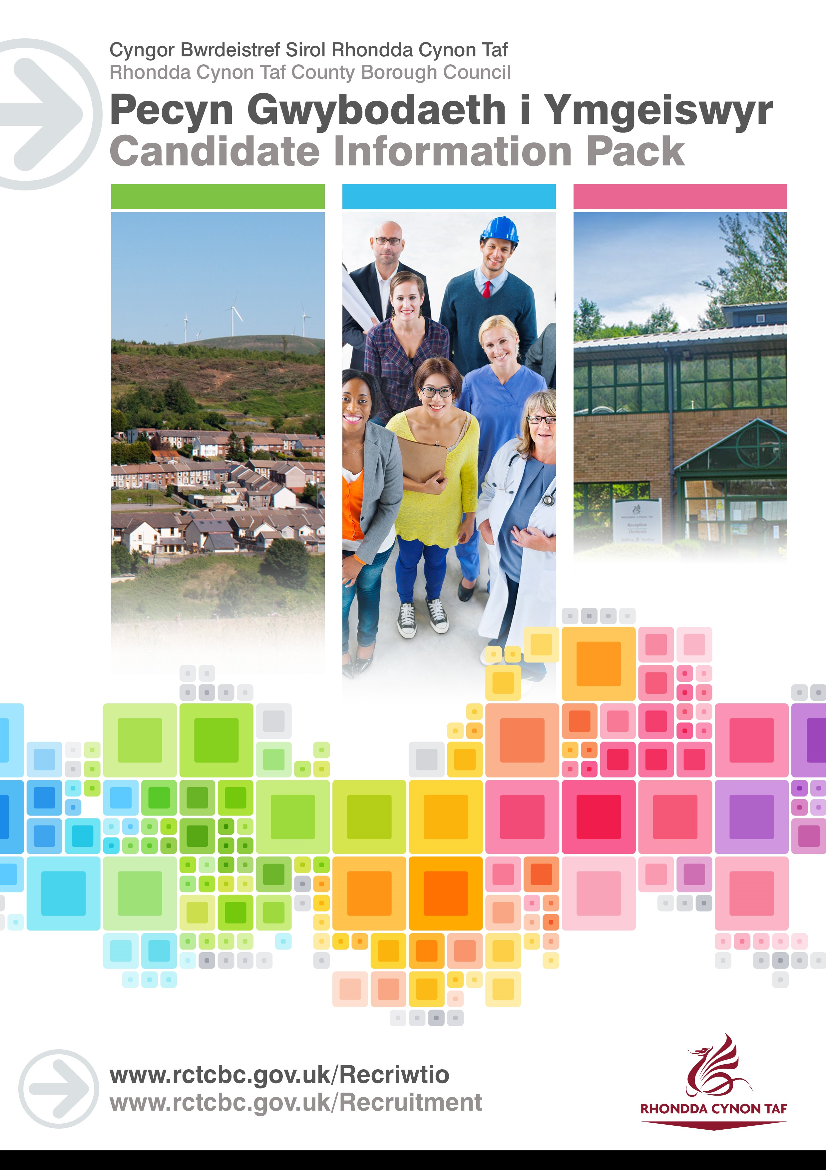
DISGRIFIAD SWYDD

Gweithiwr Cymorth Ymyriadau – Prosiect Meisgyn – Swydd dan Brentisiaeth
Rhif Cyfeirnod y Swydd: I'w gadarnhau
Dyddiad y Disgrifiad Swydd: Medi 2020

 | Cyflog a Graddfa | Isafswm Cyflog Cenedlaethol
 | Lleoliad | Canolfan Glyncornel, Llwynypïa

 | Cyfadran | Gwasanaethau Cymuned a Gwasanaethau i Blant
 | Is-adran | Gwasanaethau i Blant
 | Adran | Ymyrraeth Gynnar

 | Oes rhaid cael gwiriad gan y Gwasanaeth Datgelu a Gwahardd? | Manwl

Pam cael Prentisiaeth gyda Chyngor RhCT?

Mae Cynllun Prentisiaeth Cyngor RhCT, sydd wedi ennill gwobrwyon, wedi bod yn rhedeg ers 2012. Yn yr amser yma rydyn ni wedi cyflogi dros 200 o brentisiaid ar draws amrywiaeth o wasanaethau.
Yn ystod Prentisiaeth gyda Chyngor RhCT, byddwch chi'n gweithio ochr yn ochr â Swyddogion Cyngor profiadol, gan ennill gwybodaeth a sgiliau sy'n benodol i'r swydd. Mae Prentisiaethau yn cynnig cymysgedd o hyfforddiant yn y gwaith a dysgu yn y dosbarth. Mae'r Prentisiaethau'n sicrhau bod gyda chi'r sgiliau sydd eu hangen arnoch chi er mwyn i chi gychwyn ar eich llwybr gyrfa dewisol a fydd hefyd yn arwain at gymwysterau sy'n cael eu cydnabod yn genedlaethol. A chithau'n brentis byddwch chi'n ennill cyflog wrth ddysgu, rydyn ni'n talu'r Isafswm Cyflog Cenedlaethol.
Mae gan Brentisiaid Cyngor RhCT hefyd fynediad i ystod eang o fuddion staff sy'n cynnwys:
- 25 diwrnod o wyliau blynyddol
- Cynllun Beicio i'r Gwaith
- Aelodaeth Hamdden am Oes ratach
- Cerdyn gostyngiad i staff – Cerdyn Vectis
- Cynllun Prynu Technoleg
I gael rhagor o wybodaeth am Gynllun Prentisiaeth Cyngor RhCT a sut i gwblhau ein ffurflen gais ewch i'n platfform trwy'r ddolen ganlynol: https://www.rctcbc.gov.uk/CY/Resident/JobsandTraining/ApprenticeshipandGraduateScheme/ApprenticeshipandGraduateScheme.aspx

Diben y swydd:

Cyfrannu at gyflawni amcanion a thargedau cyflawniad yr adran.

Helpu pobl ifainc, teuluoedd a chynhalwyr (gofalwyr) i aros gyda'i gilydd; drwy hyrwyddo sefydlogrwydd o ran lleoliad ar gyfer pobl ifainc yn Rhondda Cynon Taf.

Rhoi cymorth ynglŷn â darparu cynlluniau ymyrryd effeithiol prosiect Meisgyn trwy gludo plant/pobl ifainc/teuluoedd i ganolfannau/mannau'r rhaglen.

Gwella ansawdd bywyd pobl ifainc Rhondda Cynon Taf trwy fod o gymorth o ran darparu amrywiaeth o weithgareddau awyr agored a gweithgareddau hamdden i grwpiau.

Yr hyn y byddwch chi'n ei gyflawni:

Mynd i gyfarfodydd carfan yn rheolaidd, yn ogystal â chyfarfodydd adolygu rheolaidd gyda'r rheolwr llinell ac ati.
Gweithio mewn modd proffesiynol a chyfleu darlun cadarnhaol o Brosiect Meisgyn a Chyngor Bwrdeistref Sirol Rhondda Cynon Taf.

Gweithio gyda gweithwyr achosion y Meisgyn i annog a chefnogi rhieni/cynhalwyr, a gweithio'n uniongyrchol â phlant a phobl ifainc, drwy yrru defnyddwyr sy wedi’u cefnogi gan Brosiect Meisgyn i ganolfannau/mannau penodedig a'u dychwelyd.

Cynorthwyo â chadw storfeydd offer Prosiect Meisgyn yn lân ac yn hawdd i'w defnyddio.

Cynorthwyo â chynnal a chadw, storio a pharatoi offer gweithgareddau awyr agored.

Cynorthwyo â monitro defnydd offer (hynny yw, cofnodi offer sy'n cael eu benthyca a'u dychwelyd gan eraill, cofnodi defnydd o offer diogelwch ac ati).

Cynorthwyo Arweinwyr Gweithgareddau Antur Awyr Agored sy'n rhan o Brosiect Meisgyn i gynnal gweithgareddau gyda phlant a phobl ifainc.

Cynorthwyo arweinydd y grŵp i gludo a defnyddio offer diogelwch pan fo'n briodol ac o dan oruchwyliaeth hyfforddwr y gweithgaredd.

Cynorthwyo â goruchwylio teithiau dros nos neu benwythnos preswyl oddi ar y safle neu wersylla gyda grwpiau o bobl ifainc pan fo angen.

Ymgymryd â gwaith uniongyrchol un-wrth-un ac arwain gweithgareddau grŵp gyda phlant a phobl ifainc pan fo'r cymwysterau/profiad addas gan yr ymgeisydd.

Cynnig cefnogaeth i blant a phobl ifainc ddatblygu hunanhyder, sgiliau cymdeithasol a diddordebau hamdden.

Tynnu sylw Gweithiwr Achosion, Uwch Ymarferydd neu Weithiwr Cymdeithasol Ymgynghorol Prosiect Meisgyn at unrhyw bryderon uniongyrchol ynghylch diogelwch plentyn neu berson ifanc.

Sicrhau bod gwaith yn cael ei gwblhau yn ôl yr amserlen briodol neu yn unol â chyfarwyddiadau'r Rheolwr Llinell.

Bod dan oruchwyliaeth reolaidd, yn unol â chanllawiau'r uwchadran.

Cymryd rhan mewn rhaglenni hyfforddi a datblygu staff, yn ôl yr hyn mae'r Rheolwr Llinell yn ei ystyried yn briodol, er mwyn cael yr wybodaeth ddiweddaraf ynglŷn â datblygiadau a thybiaeth newydd.

Darparu gwasanaeth nad yw'n gwahaniaethu ar sail hil, rhyw, oed, statws priodas, cyfeiriadedd rhywiol, anabledd, crefydd neu genedligrwydd.

Y gallu i weithio'n hyblyg mewn modd cefnogol i'r teulu.

Cyflawni cyfrifoldebau iechyd a diogelwch yn unol â dogfen ‘Cyfrifoldebau Iechyd a Diogelwch’ yr Uwch-adran.
Cyflawni unrhyw ddyletswyddau a chyfrifoldebau eraill sy'n gymesur â'r swydd, naill ai yn unol â gofynion rhesymol y Cyfarwyddwr Gwasanaeth, neu yn rhan o gyfle datblygu yn sgil cytundeb rhyngoch.
BYDD CYNNWYS Y DDOGFEN YMA YN CAEL EI ADOLYGU O BRYD I'W GILYDD GAN YMGYNGHORI Â DEILIAD Y SWYDD. MAE'N BOSIBL BYDD Y DISGRIFIAD SWYDD YN NEWID YN SGIL HYNNY.
Mae diogelu plant ac oedolion agored i niwed yn gyfrifoldeb craidd pob un o'n gweithwyr.
Dylech chi roi gwybod i Hwb Diogelu Amlasiantaeth Cwm Taf am unrhyw bryderon sydd gyda chi o ran diogelu.

MANYLEB PERSON
Mae'r fanyleb yma'n nodi gwybodaeth a/neu gymwysterau, profiad yn y gorffennol, a chymwyseddau personol, a fyddai'n ddelfrydol ar gyfer y swydd benodol yma.
Mae'r adrannau Gwybodaeth/Cymwysterau a Phrofiad yn disgrifio'r gallu technegol sy'n angenrheidiol er mwyn gwneud y swydd yma'n llwyddiannus.
Mae'r adran Cymwyseddau yn disgrifio'r mathau o sgiliau (heb fod yn dechnegol), y galluoedd, a'r nodweddion personol, a fyddai gan y person sy'n ddelfrydol ar gyfer y swydd benodol yma. Mae'r cymwyseddau yn disgrifio sut byddai'r person hwnnw, yn ddelfrydol, yn gweithio gyda phobl eraill a sut y byddai'n ymgymryd â'i gyfrifoldebau.
Mae'r adran Amodau Arbennig a Gofynion Proffesiynol yn disgrifio unrhyw briodoleddau eraill sy'n briodol i'r amgylchiadau penodol a fo'n ymwneud â'r swydd yma.
Gwybodaeth/Cymwysterau:
 | Hanfodol | Dymunol
 | Sgiliau Cymraeg Lefel 1 – Bydd raid i bob gweithiwr gymryd rhan mewn sesiwn cyflwyniad i'r Gymraeg i gyrraedd y lefel yma. Edrychwch ar y Canllaw Sgiliau Iaith Gymraeg ar-lein: www.rctcbc.gov.uk/SgiliauCymraeg | Cymraeg Lefel 2-5. Edrychwch ar y Canllaw Sgiliau Iaith Gymraeg ar-lein am ragor o wybodaeth am y lefelau: www.rctcbc.gov.uk/SgiliauCymraeg
 |  | Profiad o gymryd rhan mewn gweithgareddau awyr agored e.e. canŵio/caiacio, dringo creigiau, ogofa, cerdded mynyddoedd, beicio mynydd neu chwaraeon eraill. Er nad yw'n hanfodol, bydd gofyn i'r ymgeisydd llwyddiannus gymryd rhan ym mhob agwedd ar gynllun gwaith grŵp yn yr awyr agored ac annog a chefnogi pobl ifainc.
 |  | Trwydded yrru lawn.
 |  | Cymwysterau mewn gweithgareddau awyr agored neu hyfforddi chwaraeon.
 |  | Cymhwyster mewn gwaith ieuenctid.

Profiad:
 | Hanfodol | Dymunol
 | Profiad neu ddiddordeb mewn datblygu profiad o weithio gyda phlant a phobl ifainc, ac ymrwymo i wneud gwahaniaeth go iawn i fywydau pobl ifainc a bod yn esiampl gadarnhaol. | Profiad o weithio gyda theuluoedd plant a phobl ifainc.

Y sgiliau byddwch chi'n eu defnyddio yn y gweithle:

 | Fframwaith Cymwyseddau | Fframwaith Cymwyseddau Gofal Cymunedol a Chymdeithasol
 | Meysydd Cymhwysedd | Ymddygiadau a gwerthoedd cymhwysedd
 | Gweithio gydag aelodau o'r garfan | Meithrin cysylltiadau cadarnhaol, cefnogol a pharhaol wedi’u seilio ar ymddiriedaeth.  Adnabod bod gan bob aelod o'r garfan sgiliau gwahanol a phrofiadau y mae modd iddyn nhw'u defnyddio.  Cyfrannu at yr ymdeimlad cryf o fod yn rhan o garfan sy'n rhannu cyfrifoldebau ac yn cydweithio.
 | Cyfathrebu'n Effeithiol | Cyfathrebu'n glir ac yn gryno.  Gwrando'n astud ar farn pobl eraill ac ystyried yr hyn maen nhw'n ei ddweud.
 | Cydymffurfio â gofynion Iechyd a Diogelwch | Gwybod am bob mesur iechyd a diogelwch perthnasol.  Bod yn effro i risgiau a pheryglon presennol a phosibl yng nghyd-destun ei ddyletswyddau.  Rhoi mesurau ar waith sy’n lleihau risgiau i bobl eraill.  Rhoi gwybod i'r bobl fwyaf addas am unrhyw beryglon neu ddamweiniau.

Amodau Arbennig a Gofynion Proffesiynol

Cwblhau Fframwaith Prentisiaeth a manteisio ar unrhyw hyfforddiant arall sy'n berthnasol i'r swydd, gan gynnwys hyfforddiant gan oruchwyliwr a hyfforddiant wrth y gwaith.

Llofnodi contract dysgu gyda'r darparwr hyfforddiant/coleg a chadw at y cytundeb yma.

Modd i deithio'n annibynnol yn unol â gofynion y swydd ac unrhyw hyfforddiant gofynnol.

Gallu cyfathrebu mewn modd sensitif gyda phobl ifainc a'u teuluoedd.

Bod yn destun gwiriadau manwl y Gwasanaeth Datgelu a Gwahardd yn rheolaidd.

Bydd gofyn i staff Meisgyn weithio mewn modd sy'n gefn i'r teuluoedd, felly bydd eisiau ichi fod yn hyblyg o ran eich oriau gwaith e.e. gweithio yn y boreau cynnar, gyda'r hwyr, ar benwythnosau'n achlysurol, yn ystod gwyliau'r ysgol ac ar deithiau preswyl sy'n para mwy nag un diwrnod yn achlysurol.

Mae'r swydd yma'n cynnwys gweithio o fewn rhwydwaith diogelu pobl ifainc sy'n agored i niwed yn ogystal ag yn yr awyr agored er mwyn annog pobl ifainc i gymryd rhan mewn gweithgareddau antur yn yr awyr agored. Bydd y gweithgareddau yma'n gofyn i ddeiliad y swydd arddangos gwydnwch personol, barn aeddfed yn ogystal â gallu gweithio o fewn codau cyfrinachedd llym. Oherwydd hyn, rhaid i ddeiliad y swydd fod yn 19 oed neu'n hŷn.

